

5 КОМПОНЕНТОВ ЗДОРОВОГО ОБРАЗА ЖИЗНИ
Предполагаем, что вряд ли встретится кто-то, кто не мечтал бы быть всегда красивым, полным сил и счастливым. Порой многие пробуют разные виды спорта, тренажерные залы, диеты, прогулки по паркам. Однако, что нам известно про здоровый образ жизни? Редко встретишь того, кто полностью его соблюдает. Из-за чего это происходит? Что мешает людям следить за своим здоровьем? Чем придется заниматься, чтобы выглядеть и чувствовать себя отлично? И как прожить долго и успешно? На все эти вопросы мы попытаемся дать ответы немного ниже.
Содержание
- Здоровый образ жизни – что это?
  - Из чего состоит ЗОЖ?
  - Правильное питание
  - Спорт и физические нагрузки
  - Личная гигиена и здоровый сон
  - Закаливание
  - Отказ от вредных привычек

Здоровый образ жизни – что это?
Сегодня жизнь каждого полна событий, технологий и соблазнов. В наше развитое время люди привыкли куда-то бежать и торопиться, успеть максимум. Быстро работать, изучать новое, питаться фастфудом, лечиться лекарствами с моментальным эффектом. Нет лишней минуты на расслабление и элементарное внимание к себе. Однако рано или поздно здоровье даст сбой. Это не бывает вовремя и всегда приносит плохие плоды.

Избежать этого исхода легко. Всего лишь знать и выполнять правила здорового образа жизни. Что же это за «зверь» такой? ЗОЖ – это комплекс полезных привычек, только положительно влияющих на жизнедеятельность человека. С его помощью можно укрепить здоровье, увеличить длительность жизни и быть счастливым. ЗОЖ особенно актуален в последнее время. Технологический прогресс, плохая экология и малоподвижность губительно влияют на людей. Появляются различного рода нагрузки, приводящие к болезням, часто хроническим. В связи с этим ЗОЖ крайне важен для нашего общества.

Из чего состоит ЗОЖ?
Ведение ЗОЖ помогает каждому заботиться и ухаживать за своим организмом. Он способствует его укреплению, устойчивости и силе. Это так только при одном условии. Нужно использовать все его компоненты. Существует множество их классификаций. Мы выбрали простую и содержательную. Итак, ЗОЖ состоит из:
- Правильного питания;
- Спорта;
- Личной гигиены;
- Разных видов закаливания;
- Отказа или сведения к минимуму вредных привычек.

Правильное питание
Питаться правильно, прежде всего, подразумевает под собой употреблять только полезные продукты питания. Они обеспечивают пополнение организма разными веществами, помогающими ему расти и функционировать. Правильно питание должно быть исключительно сбалансированным.

Человеку, особенно с проблемой лишнего веса, стоит придерживаться нескольких принципов правильного питания:
- Еда должна быть разнообразной. Это значит, что в рацион необходимо включить продукты и животного и растительного происхождения;
- Калорийность рациона не должна превышать суточную норму. У каждого она своя. При расчете нормы калорий учитываются многие аспекты образа жизни. Например, наличие физических нагрузок, лишнего веса, болезней и т.д.
- Не менее 5 приемов пищи в сутки. Они включают три основных и два перекуса. Голодать нельзя – это аксиома. Чтобы всегда чувствовать себя хорошо, научитесь кушать 5 раз в день в одно и то же время;
- Кушайте медленно. Таким образом, вы вовремя ощутите чувство насыщенности, не переедите и насладитесь вкусом;
- Хорошо пережевывайте пищу. Это спасение для желудка и всей пищеварительной системы. Специалисты рекомендуют жевать пищу не менее двадцати раз;
- Ешьте жидкое. Обязательно ежедневно употреблять супы. Они способствуют выделению желудочного сока. Этим супы упрощают процесс переваривания других блюд;
- Кушаем богатые на витамины овощи и фрукты. Это отличный вариант для перекуса. Свежие овощи и фрукты не только утолят голод, но и пополнят недостаток полезных веществ;
- Пить, пить и еще раз пить. Норма воды в сутки – 1,5-2 литра. Чай, кофе и супы не в счет. Утром натощак выпивается стакан воды. Для вкуса можно добавить лимон;
- Употребляем кисломолочные продукты. Лучше всего низкой жирности, но не обезжиренные. Они содержат полезный белок и способствуют скорейшему пищеварению;
- Не ленитесь, ешьте только свежеприготовленные блюда. Со временем еда теряет полезные свойства.
Правила здорового питания достаточно просты и не требуют специальных навыков. Сегодня доступна масса сервисов, где каждый найдет рецепты по своему вкусу, сможет контролировать калорийность блюд и количество потребляемой воды.

Спорт и физические нагрузки
Наше тело – это наш главный инструмент. С его помощью мы можем выполнять все свои функции. Поэтому очень важно, чтобы тело всегда было в порядке. В первую очередь им нужно пользоваться. Движение – это жизнь. Лучше и не скажешь. Возьмем для примера автомобиль. Если он стоит без дела многие годы, то покрывается ржавчиной и становится непригодным для использования. Так и наше тело. Чем меньше мы двигаемся, тем больше риск заболеваний. Хорошо, если у вас много свободного времени. Вы можете посещать групповые занятия, упражняться в тренажерном зале или танцевать. Вариантов очень много. Но что же делать, если вы занятой человек и почти не имеете свободного времени? Идеальный вариант для вас – утренняя зарядка. Посвятите ей 10-15 минут в день, и ваше тело всегда будет в отличном состоянии.

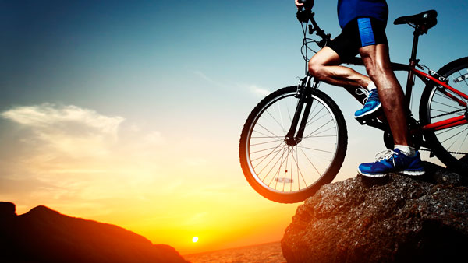
В интернете можно найти огромное количество информации про упражнения и техники утренней зарядки. Помимо вышеперечисленного, отлично влияет на организм человека бег. Утренняя или вечерняя пробежка поднимает настроение. Выбрав для бега живописные места, вы сможете очистить мозг от лишних мыслей и расслабиться. Неважно, какой вид физических нагрузок вы выберете. Важно, чтобы они доставляли вам удовольствие.

Личная гигиена и здоровый сон
Держите тело в чистоте. Это избавит вас от риска получить заболевания, связанные с размножением бактерий и паразитов. А здоровый сон поможет быть всегда активными и полными сил и энергии. Старайтесь спать не менее восьми часов. Наиболее приемлемым временем для сна приходится временной отрезок с 22.00 до 6.00.

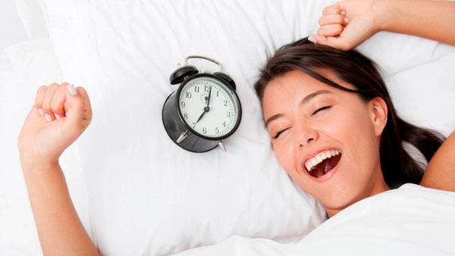

Закаливание
Чтобы свести риски заболеваний к минимуму стоит заниматься закаливанием. Оно помогает организму бороться с неблагоприятными внешними факторами. Известно много способов повысить сопротивляемость и иммунитет:
- Принятие воздушных ванн. Это наиболее доступный и легкий способ. Старайтесь часто устраивать прогулки на свежем воздухе, проветривайте помещения. Летом выезжайте загород. Чистый лесной воздух – самая лучшая профилактика заболеваний;
- Принятие солнечных ванн. Не менее эффективным для человека является нахождение на солнце. Однако с ним стоит быть осторожным и избегать прямых лучей в полдень. Также нельзя допускать появление ожогов и тепловых ударов;
- Прогулки босиком. Наши ступни имеют множество чувствительных точек. Их массаж приводит к нормализации работы важных органов;
- Обтирания – мягкий и нежный способ закаливания. Он подходит даже для маленьких детей. Процесс предполагает растирание тела с помощью массажной рукавицы, мочалки или мокрого полотенца;
- Обливания холодной водой – самый известный способ. Можно обливаться полностью или частично. Важно после процедуры обтереться сухим полотенцем;
- Контрастный душ. Чередование холодной и горячей воды придает коже тонус, омолаживает и закаляет организм.
- Моржевание. Этот вид закаливания требует ответственного и осторожного отношения. Перед началом процедур стоит проконсультироваться с врачом.



Отказ от вредных привычек
Мы не станем углубляться и долго говорить о вреде курения, алкоголя и наркотиков. Это общеизвестный факт. Мы очень надеемся, что каждый из вас, наших читателей, ценит свое здоровье и уже давно отказался от этих губительных привычек или сейчас на пути к этому.

